**LAPORAN BTS TOWER**

**(ANALISA BTS TOWER DAN KECEPATANNYA)**

**Oleh:**

**Andika Fahrul Reza (09011382025120)**

**Arifan Loncimita (09011382025129)**

**Imam Muttakin (09011382025144)**

**M.Akbar Al Hafiz (09011382025108)**

**Niko (09011382025138)**

**JURUSAN SISTEM KOMPUTER**

**FAKULTAS ILMU KOMPUTER**

**UNIVERSITAS SRIWIJAYA**

**2020**

1. Tower BTS

**Base Transceiver Station** atau disingkat BTS adalah sebuah infrastruktur telekomunikasi yang memfasilitasi komunikasi nirkabel antara peranti komunikasi dan jaringan operator.Peranti komunikasi penerima sinyal BTS bisa telepon, telepon seluler, jaringan nirkabel sementara operator jaringan yaitu [GSM](https://id.wikipedia.org/wiki/GSM), [CDMA](https://id.wikipedia.org/wiki/CDMA), atau platform [TDMA](https://id.wikipedia.org/wiki/TDMA) BTS mengirimkan dan menerima sinyal radio ke perangkat mobile dan mengkonversi sinyal-sinyal tersebut menjadi sinyal digital untuk selanjutnya dikirim ke terminal lainnya untuk proses sirkulasi pesan atau data. Nama lain dari BTS adalah [*Base Station*](https://id.wikipedia.org/wiki/Base_Station) (BS), [*Radio Base Station*](https://id.wikipedia.org/wiki/Radio_Base_Station) (RBS), atau *node B* (eNB)

1. Speed Test

Kecepatan akses mempunyai ukuran yang berbeda sesuai dengan provider atau saluran yang digunakan untuk mengakses internet tersebut. Ukuran kecepatan akses internet adalah besarnya bandwidth atau dari lebar pita. Bandwidth merupakan ukuran untuk memindahkan data atau file dari besarnya kapasitas data tersebut. Kecepatan akses akan semakin besar jika bandwidth yang dimiliki juga besar. Hasil speed test tidak selalu sama, banyak factor yang mempengaruhi hasil kecepatan internet. hasil tersebut bisa memberi gambaran kasar tentang kualitas koneksi internet yang digunakan.

1. 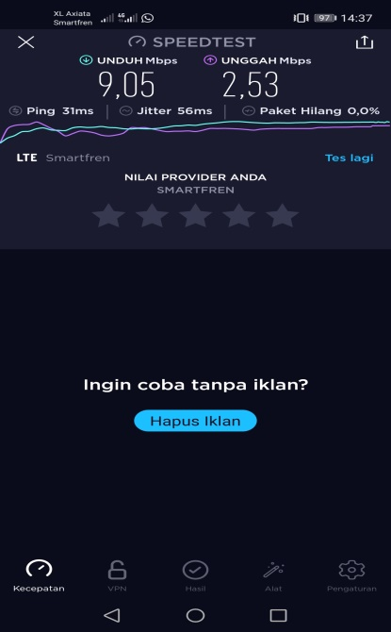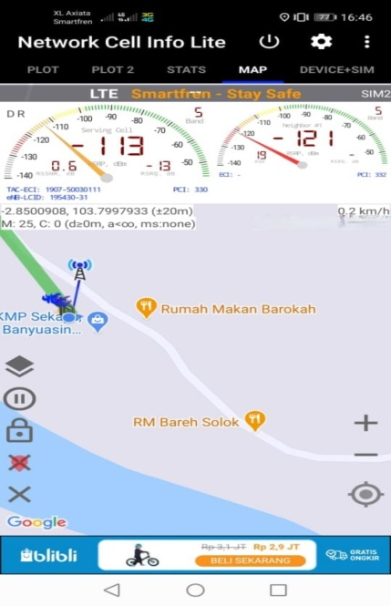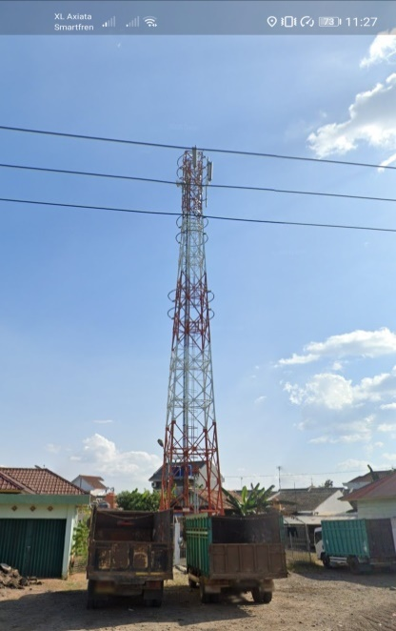Smartfren di sekayu

(Tower smartfren di sekayu) (jarak pengukuran) (kecepatan)

|  |  |  |  |
| --- | --- | --- | --- |
| Provider | dBm | Speed Test | Analisa |
| Smartfren | -113 dBm | Unduh : 9,05Mbps  Upload : 2,53 Mbps | Dari hasil percobaan mendapatkan ping 31 ms jitter 56 ms paket loss 0,0% |

Kami mengukur sinyal dar 20m tower dan penggunaan jaringan 4G

1. Telkomsel di palembang

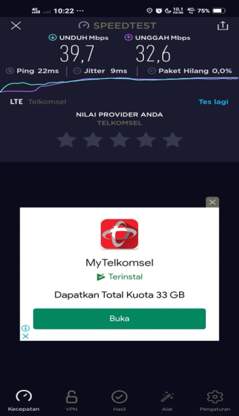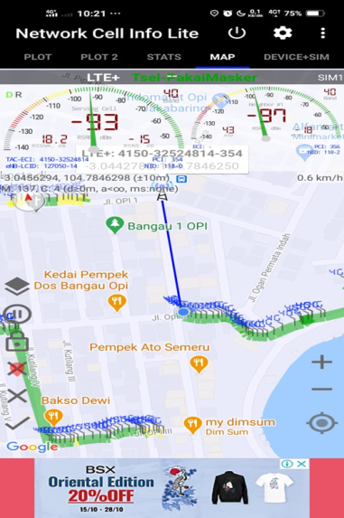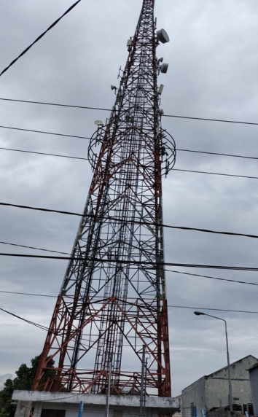

(Tower tsel) (jarak dan lokasi) (speed test)

|  |  |  |  |
| --- | --- | --- | --- |
| Provider | dBm | Speed Test | Analisa |
| Telkomsel | -94 dBm | Unduh : 12,6 Mbps  Upload : 34,5 Mbps | Dari Hasil Percobaan Mendapatkan ping 29 Ms Jitter 25 Ms Packet Loss 0,0% |

Kami mengukur sinyal dengan jarak 10m dan penggunaan jaringan 4G+.

1. Telkomsel 2 palembang

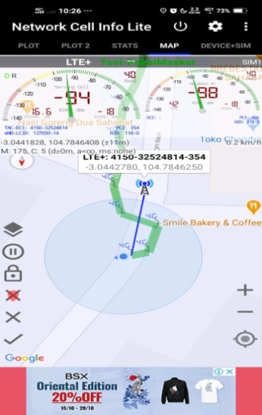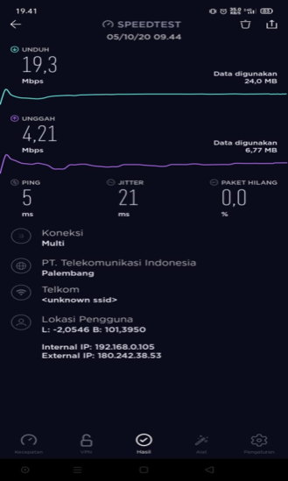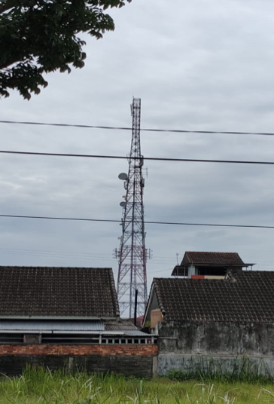

(tower 2 plg) (jarak pengukuran) (speed test)

|  |  |  |  |
| --- | --- | --- | --- |
| Provider | dBm | Speed Test | Analisa |
| Telkomsel | -94 dBm | Unduh : 12,6 Mbps  Upload : 34,5 Mbps | Dari Hasil Percobaan Mendapatkan ping 29 Ms Jitter 25 Ms Packet Loss 0,0% |

Kami mengukur dengan jarak 8 m dan menggunakan Jaringan 4G

1. 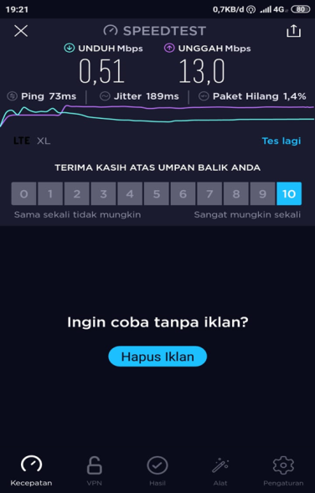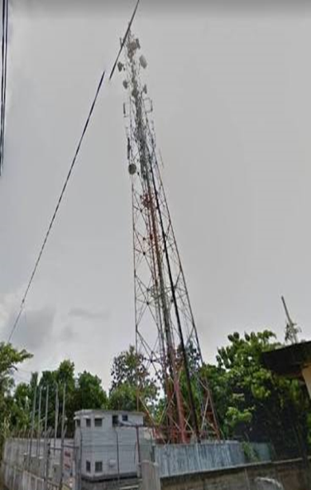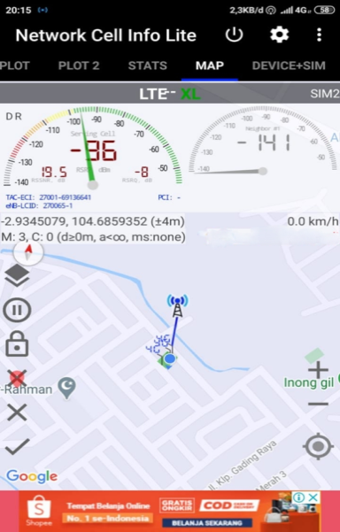XL di palembang

(Tower xl plg) (jarak pengukuran) (speedtest)

|  |  |  |  |
| --- | --- | --- | --- |
| Provider | dBm | Speed Test | Analisa |
| XL | -96 dBm | Unduh : 0,51 Mbps  Upload : 13,0 Mbps | Dari Hasil Percobaan mendapatkan  Ping 73 ms Jitter 189 ms packet loss 1,4% |

Kami mengukur dengan jarak 4 m dan menggunakan jaringan 4G

1. Telkomsel di sungai keruh

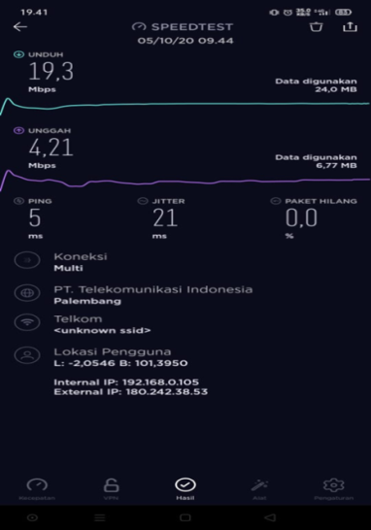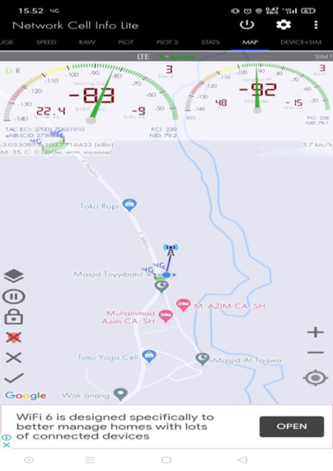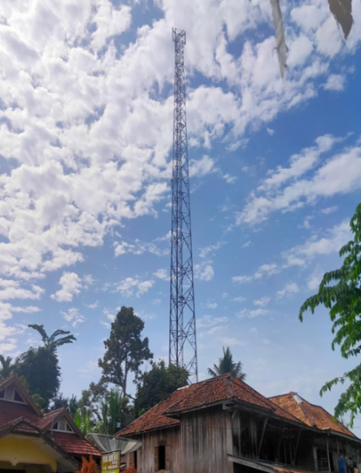

(tower di sungai keruh) (pengukuran) (speedtest)

|  |  |  |  |
| --- | --- | --- | --- |
| Provider | dBm | Speedtest | Analisa |
| Telkomsel | -83 dBm | Unduh : 19,3 Mbps  Upload : 4,21 Mbps | Dari Hasil Percobaan Mendapatkan ping 5 ms Jitter 21 ms packet loss 0,0 % |

Kami mengukur dengan jarak 8 m dan menggunakan Jaringan 4G

Kesimpulan:

Kita dapat menyimpulkan bahwa Faktor yang mempengaruhikecepatan internet adalah perkembangan teknologi nirkabel, jumlah pemakai, Kondisi website tujuan, dan lokasi serta jarak dapat mempengaruhi faktor kecepatan, Dari berbagai Analisa dapat disimpulkan bahwa faktor yang paling menonjol dalam mempengaruhi kecepatan internet adalahjarak antar tower dan pengguna internet, lokasi, jumlah pemakai, dan nilai ping yang kecil. Kecepatan internet yang paling cepat menurut analisa kamiadalah daerah Palembang. Di karenakan palembang adalah kota maju dan sudah di sediakan fasilitas 4G+.Hal ini dipengaruhi oleh lokasi, jumlah pemakai, dan nilai ping yang kecil.